花广金狮学校小学部培优辅差记录表
科目： 英语 类别： 辅差 教师姓名： 罗玉婷
班级 | 404 | 学生姓名 | 蔡肖君 罗仕源
时间 | 10 月 7 日10月13日  10月20日  10月27日  星期 五
辅导  内容 | 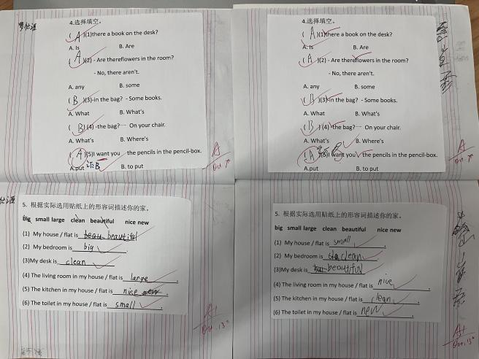  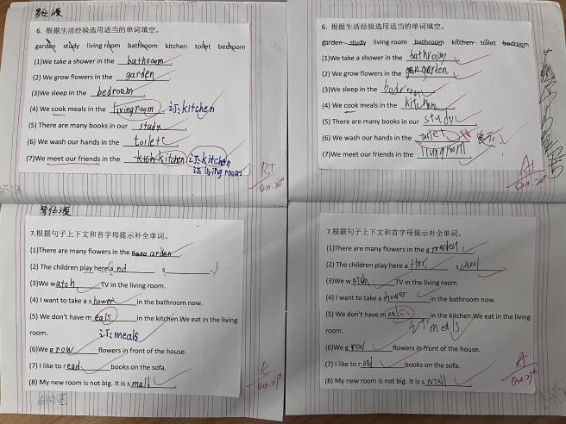
辅导效 果 | 1.巩固练习there be 句型、want等语法知识点的运用  2.巩固练习场室及其功能的运用。

